Intent
允许对象在内部状态改变时改变它的行为，对象看起来好像修改了它所属的类。

Class Diagram
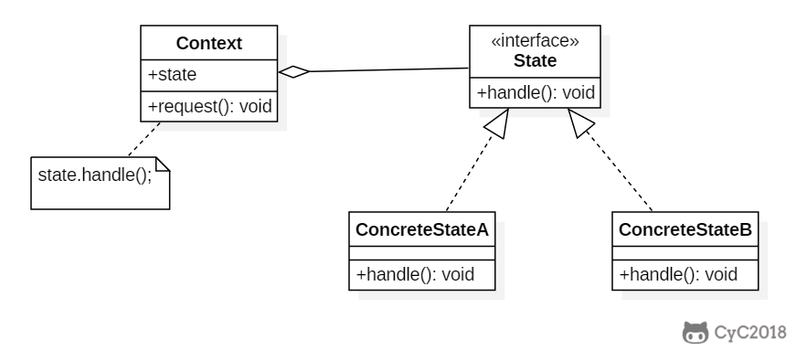

Implementation
糖果销售机有多种状态，每种状态下销售机有不同的行为，状态可以发生转移，使得销售机的行为也发生改变。
